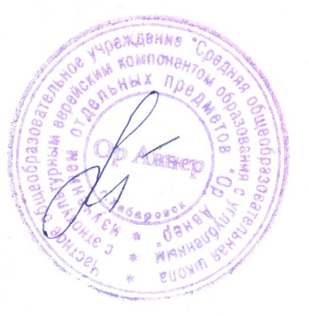
Утверждено
Директор Лисицкая О.В

Внеурочная деятельность
ПОНЕДЕЛЬНИК |  | 1* класс | 2* класс  . | 3* класс | 4* класс
 | 1 | Разговор о важном | Разговор о важном | Разговор о важном | Разговор о важном
 | 6 | Английский язык | Иврит
 | 7 |  | Читательская грамотность | Иврит
ВТОРНИК | 7 | Учись учиться |  | Читательская грамотность | Проектная деятельность
 | 8 | Иврит |  |  | Учись учиться
СРЕДА | 7 | Край в котором я живу | Учись учиться | Традиции еврейского народа
 | 8 |  |  |  | Иврит
ЧЕТВЕРГ | 6 | Традиции еврейского народа | Традиции еврейского народа | Учись учиться | Читательская грамотность
 | 7 |  | Математический конструктор
ПЯТНИЦА  . | 6 | Читательская грамотность |  | Театр кукол | Традиции еврейского народа
 | 7
 | в/у | Тропинка в профессию | Тропинка в профессию | Тропинка в профессию | Тропинка в профессию

Внеурочная деятельность

 |  | 5* класс | 6* класс | 7* класс | 8* класс | 9* класс | 10* класс
понедельник | 1 | Разговор о важном | Разговор о важном | Разговор о важном | Разговор о важном | Разговор о важном | Разговор о важном
 | 7
 | 8 | Иврит | Математическая грамотность |  |  | Традиции еврейского народа
вторник | 6
 | 7
 | 8 | Математическая грамотность | Иврит | Читательская грамотность | Читательская грамотность | Математическая грамотность | Культура речи
среда | 6
 | 7
 | 8 |  | Читательская грамотность | Иврит |  | Финансовая грамотность
четверг | 6
 | 7 | Читательская грамотность
 | 8 |  | Финансовая грамотность | Математическая грамотность | Иврит | Читательская грамотность
пятница | 6
 | 7
 | 8 |  |  |  | Математическая грамотность | Традиции еврейского народа | Иврит
*Внеурочная деятельность по курсу «Тропинка в профессию» проводится в форме экскурсий на предприятия города Хабаровска, а также музеи, выставки, «Дни открытых дверей» учебных заведений высшего и среднего профессионального образования краевого центра в каникулярное время и по графику проведения «Дней открытых дверей» СПО и ВУЗов.

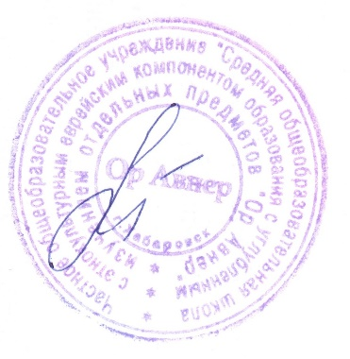
Утверждено
Директор Лисицкая О.В
ПОНЕДЕЛЬНИК |  | 1 класс | 2 класс. | 3 класс | 4 класс
 | 1 | Разговор о важном* | Разговор о важном * | Разговор о важном * | Разговор о важном *
 | 2 | Русский язык | физическая культура | литературное чтение | русский язык
 | 3 | математика | литературное чтение | математика | физическая культура
 | 4 | физическая культура | математика | русский язык | литературное чтение
 | 5 | литературное чтение | русский язык | физическая культура | математика
 | 6 |  |  | ИЗО
ВТОРНИК | 1 | литературное чтение | окружающий мир | литературное чтение | ОРКСЭ
 | 2 | русский язык | математика | математика | математика
 | 3 | математика | русский язык | иностранный язык | русский язык
 | 4 | музыка | литературное чтение | русский язык | окружающий мир
 | 5 |  | ИЗО | окружающий мир | ИЗО
СРЕДА | 1 | литературное чтение | литературное чтение | литературное чтение | литературное чтение
 | 2 | математика | математика | математика | математика
 | 3 | русский язык | русский язык | русский язык | иностранный язык
 | 4 | окружающий мир | иностранный язык | музыка | русский язык
 | 5 | физическая культура | физическая культура | Традиции еврейского народа | физическая культура
 | 6 |  | Традиции еврейского народа
ЧЕТВЕРГ | 1 | окружающий мир | литературное чтение | технология | окружающий мир
 | 2 | математика | математика | математика | математика
 | 3 | русский язык | русский язык | русский язык | русский язык
 | 4 | технология | музыка | физическая культура | технология
 | 5 |  |  |  | литературное чтение
ПЯТНИЦА | 1 | литературное чтение | окружающий мир | литературное чтение | русский язык
 | 2 | русский язык | иностранный язык | окружающий мир | иностранный язык
 | 3 | ИЗО | технология | иностранный язык | литературное чтение
 | 4 | традиции еврейского народа | русский язык | русский язык | музыка

 |  | 5 класс | 6 класс | 7 класс | 8 класс | 9 класс | 10 класс
Понедельник | 1 | классный час | классный час | классный час | классный час | классный час | Классный час
 | 2 | история | литература | ТЕН | геометрия | русский язык | Русский язык
 | 3 | математика | математика | алгебра | обществознание | иностранный язык | Литература
 | 4 | Ин. язык | русский язык | физика | история | химия | Алгебра
 | 5 | русский язык | иностранный язык | русский язык | русский язык | алгебра | Традиция
 | 6 | литература | физкультура | ИЗО | ТЕН | физкультура | Информатика
 | 7 |  | ТЕН | литература | физкультура | История (1пол) | Ин. язык
 | 8 |  |  |  | ОБЖ | ВиС | Проект
Вторник | 1 | история | литература | биология | геометрия | обществознание | Алгебра
 | 2 | математика | обществознание | геометрия | биология | физика | Геометрия
 | 3 | русский язык | математика | русский язык | физика | иностранный язык | ОБЖ
 | 4 | музыка | русский язык | физика | Ин. язык | информатика | Физика
 | 5 | Ин. язык | физкультура | Ин. язык | русский язык | русский язык | Физика
 | 6 | ОДНКНР | история | физкультура | информатика | литература | Ин. язык
 | 7 |  |  | ВиС | ТЕН | история | Традиция
Среда | 1 | география | биология | история | география | география | Русский язык
 | 2 | математика | русский язык | алгебра | химия | физика | Литература
 | 3 | русский язык | математика | русский язык | алгебра | физика | История
 | 4 | литература | русский язык | обществознание | музыка | история | Алгебра
 | 5 | Ин. язык | технология | ТЕН | русский язык | химия | Геометрия
 | 6 | физкультура | география | литература | ВиС | геометрия | Ин. язык
 | 7 |  |  | технология | Ин. язык | физкультура | География
Четверг | 1 | математика | история | география | литература | биология | Алгебра
 | 2 | русский язык | русский язык | геометрия | физика | геометрия | Физкультура
 | 3 | технология | математика | русский язык | Ин. язык | алгебра | Обществознание
 | 4 | технология | Ин. язык | Ин. язык | алгебра | информатика | Биология
 | 5 | биология | технология | физкультура | биология | литература | Химия
 | 6 |  | ОДНКНР | музыка | физкультура | география | Ин. язык
 | 7 |  |  |  |  |  | Геометрия
Пятница | 1 | литература | музыка | история | география | ОБЖ | Физкультура
 | 2 | ИЗО | русский язык | алгебра | химия | Ин. язык | Литература
 | 3 | математика | математика | Ин. язык | алгебра | алгебра | История
 | 4 | русский язык | Ин. язык | география | история | русский язык | Обществознание
 | 5 | физкультура | литература | информатика | технология | биология | Ин. язык
 | 6 | ТЕН | ИЗО | технология | литература | литература | ВиС
 | 7 |  |  |  |  | Кабалат шабат
ТЕН – традиции еврейского народа; ВиС – вероятность и статистика

